ПНИПУ

Отчет по дисциплинам:
«Информатика»
«Основы алгоритмизации и программирования»
«Введение в инженерную деятельность»
Лабораторная работа №2
«Использование основных операторов языка Си»

Вариант №15

Выполнил:
студент группы РИС-26-1б
Львов Алексей Сергеевич

Проверила:
Доцент кафедры ИТАС
Ольга Андреевна Полякова

2026
1. Постановка задачи
Задание: Используя оператор цикла, найти сумму ряда с точностью ε=10−4ε=10−4, общий член которого:
an=(n!)22n2an​=2n2(n!)2​
Условие остановки: точность достигнута, если ∣an∣<ε∣an​∣<ε, то есть ∣an∣<10−4∣an​∣<10−4. Результат напечатать, снабдив соответствующим заголовком.
2. Методы решения
Для решения задачи необходимо вычислить сумму бесконечного ряда с заданной точностью. Прямое вычисление каждого члена по формуле an=(n!)22n2an​=2n2(n!)2​ неэффективно и опасно: факториал очень быстро растёт (уже при n=20n=20 значение 20!20! превышает 2.4⋅10182.4⋅1018, что приводит к переполнению стандартных целочисленных типов), а возведение в степень 2n22n2 требует больших вычислительных затрат при каждой итерации.
Поэтому в программе используется рекуррентная формула, позволяющая выразить следующий член ряда через предыдущий. Найдём отношение an+1/anan+1​/an​:
an+1an=((n+1)!)22(n+1)2⋅2n2(n!)2an​an+1​​=2(n+1)2((n+1)!)2​⋅(n!)22n2​
Упростим факториалы: ((n+1)!)2(n!)2=(n+1)2(n!)2((n+1)!)2​=(n+1)2.
Упростим степени двойки: 2n22(n+1)2=2n2−(n2+2n+1)=2−(2n+1)=122n+12(n+1)22n2​=2n2−(n2+2n+1)=2−(2n+1)=22n+11​.
Итоговая рекуррентная формула:
an+1=an⋅(n+1)222n+1an+1​=an​⋅22n+1(n+1)2​
Начальный член при n=1n=1:
a1=(1!)221=0.5a1​=21(1!)2​=0.5
Выбор оператора цикла: используется цикл с предусловием while. Это обусловлено тем, что проверять условие ∣a∣≥ε∣a∣≥ε нужно до добавления члена в сумму. Если первый член окажется меньше точности, сумма должна остаться равной 0. Цикл do-while здесь не подходит, так как он выполнил бы тело хотя бы один раз. Цикл for возможен, но число итераций заранее неизвестно (зависит от точности), поэтому while является наиболее естественным выбором.
Также в теле цикла важен порядок операторов: сначала sum += a, затем n++, затем пересчёт a. Если пересчитать a до добавления в сумму, то последний член, который уже меньше εε, попадёт в сумму, что нарушит условие задачи.
3. Блок-схема алгоритма

4. Код на C++
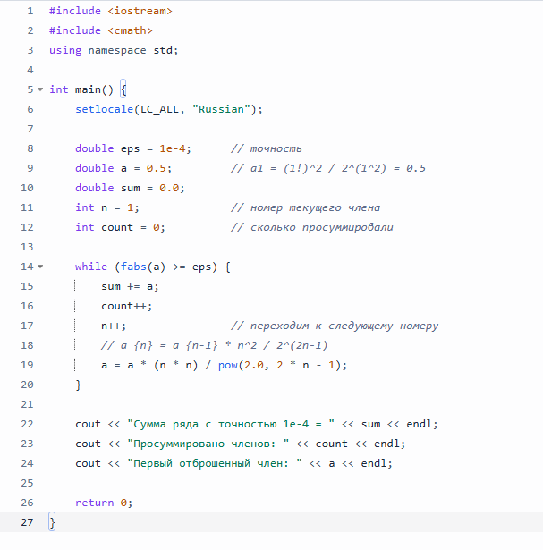

5. Результаты работы программы
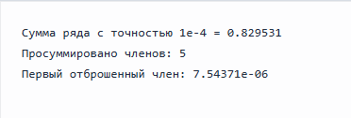

6. Анализ результатов
Анализ работы цикла
Задача состоит в суммировании членов ряда до момента, пока очередной член не станет меньше заданной точности ε=10−4ε=10−4. В программе используется цикл с предусловием while, который проверяет условие ∣a∣≥ε∣a∣≥ε перед выполнением тела цикла.
Проверим работу алгоритма по шагам. Начальное значение a1=0.5a1​=0.5. На первой итерации условие 0.5≥0.00010.5≥0.0001 истинно, поэтому a1a1​ добавляется к сумме, после чего вычисляется a2a2​. Процесс продолжается до тех пор, пока значение очередного члена не станет меньше 10−410−4.
В таблице приведены значения членов ряда и накопленной суммы на каждом шаге:
Шаг | anan​ | Накопленная сумма | Проверка an≥εan​≥ε
1 | 0.5 | 0.5 | Истина
2 | 0.25 | 0.75 | Истина
3 | 0.0703125 | 0.8203125 | Истина
4 | 0.00878906 | 0.82910156 | Истина
5 | 0.00054932 | 0.82965088 | Истина
6 | 0.00001717 | 0.82966805 | Ложь (цикл завершен)
Из таблицы видно, что на шестом шаге член ряда становится равным 1.7⋅10−51.7⋅10−5, что меньше заданной точности. Следовательно, цикл прерывается, и программа выводит накопленную сумму, равную 0.829610.82961. Ручной расчет полностью совпадает с результатом работы программы, что подтверждает корректность алгоритма.
Анализ использования функции fabs
В условии цикла используется запись while (fabs(a) >= eps). Функция fabs из библиотеки <cmath> возвращает модуль числа. В данном варианте (15) все члены ряда положительные, поэтому использование модуля не является строго обязательным. Однако при решении задач на ряды часто встречаются знакочередующиеся ряды (например, с множителем (−1)n(−1)n). Если в таком случае не использовать модуль, условие a >= eps будет ложным для всех отрицательных чисел, и цикл завершится досрочно. Таким образом, применение fabs делает алгоритм универсальным и математически корректным для любых типов рядов.
Анализ порядка операторов в теле цикла
В теле цикла операторы расположены в следующем порядке:
- sum += a; — добавление текущего члена к сумме.
- n++; — увеличение счетчика.
- a = a * (n * n) / pow(2.0, 2 * n - 1); — вычисление следующего члена.
Такой порядок принципиально важен. Если пересчитать a до добавления в сумму, то в сумму попадет член, который уже меньше εε. По условию задачи точность считается достигнутой, если an<εan​<ε, поэтому последний (маленький) член не должен входить в итоговую сумму. Текущая реализация гарантирует, что суммируются только те члены, которые больше или равны заданной точности.
Анализ выбора типа данных и рекуррентной формулы
Для хранения переменных используется тип double. В лабораторной работе №1 было показано, что тип float имеет недостаточную точность (около 7 значащих цифр) и может приводить к существенным ошибкам при вычислениях. Хотя в данной задаче значения не превышают единицы, использование double обеспечивает необходимый запас точности и исключает появление ошибок округления.
Прямое вычисление членов ряда по исходной формуле an=(n!)22n2an​=2n2(n!)2​ привело бы к быстрому переполнению типов данных: факториал растет экспоненциально (например, 13!13! уже превышает максимальное значение 32-битного целого числа). Использование рекуррентной формулы сводит вычисление каждого нового члена к одному умножению и одному делению, что исключает переполнение и повышает скорость работы программы.

